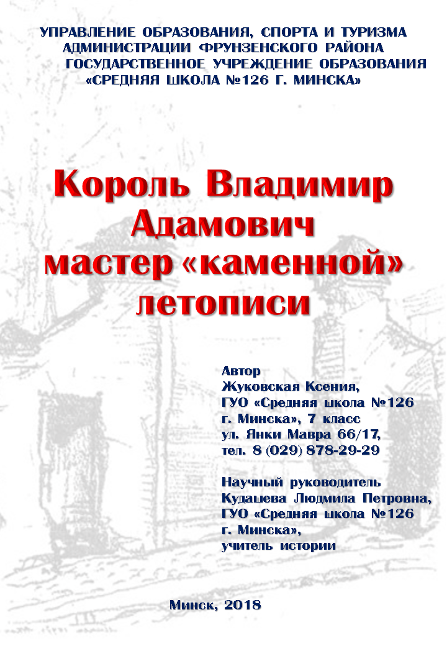**УПРАВЛЕНИЕ ОБРАЗОВАНИя, спорта и туризма**

**АДМИНИСТРАЦИИ ФРУНЗЕНСКОГО РАЙОНА**

**ГОСУДАРСТВЕННОЕ УЧРЕЖДЕНИЕ ОБРАЗОВАНИЯ «СРЕДНЯЯ ШКОЛА №126 г. МИНСКА»**

Король Владимир Адамович

мастер

каменной летописи

**Автор**

**Жуковская Ксения,**

**ГУО «Средняя школа №126 г. Минска», 7 класс**

**ул. Янки Мавра 66/17, тел. 8-029-878-29-29**

**Научный руководитель**

**Кудашева Людмила Петровна,**

**ГУО «Средняя школа №126 г. Минска»,**

**учитель истории**

**Минск, 2018**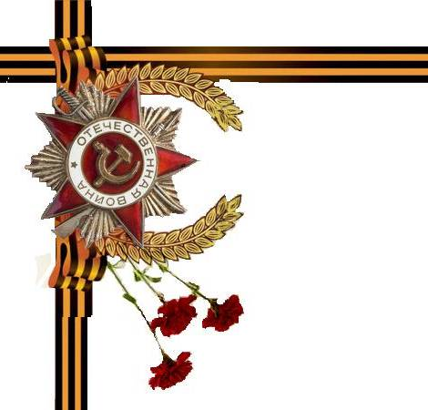

СОДЕРЖАНИЕ

ВВЕДЕНИЕ 2

ГОДЫ ДЕТСТВА И ОТРОЧЕСТВА 4

МИНСК МОГ СТОЯТЬ В ДРУГОМ МЕСТЕ 6

О ЧЕМ ПОВЕДАЛИ РИСУНКИ КОРОЛЯ 16

МАСТЕР КАМЕННОЙ ЛЕТОПИСИ 18

ЗАКЛЮЧЕНИЕ 21

ЛИТЕРАТУРА 22

ПРИЛОЖЕНИЕ 23

ВВЕДЕНИЕ

Не имея традиционных окраин, Минск вырастает внезапно, покоряя сердца своим архитектурным обликом. Кто задумал и сделал его таким? Народный архитектор СССР Владимир Адамович Король, заслуженный строитель БССР, был в числе тех, кто создавал нашу столицу.

Моя работа посвящается моему прадедушке - Владимиру Адамовичу Королю. К большому сожалению, он умер задолго до моего рождения. Но наша семья хранит память о нем. О его жизни и деятельности я узнавала из рассказов моей мамы, внучки В.А.Короля, и моей бабушки, Ирины Владимировны - его дочери. Для того, чтобы написать работу, мне пришлось много работать в архиве, так как часть документов В.А.Короля его вдова, Галина Владимировна, в 1984г. передала на хранение в архив. Но самой волнующей была работа с личным архивом прадедушки, который хранится у моей бабушки. В.А.Король - это многогранная личность. О нем можно писать, как воине-защитнике Ленинграда, художнике, архитекторе, создателе и руководителе кафедры градостроения БПИ, представителе от БССР в ООН, члене Академии художеств СССР, политическом и государственном деятеле. В своей работе я хочу рассказать о прадедушке – архитекторе и о самой яркой странице его жизни - восстановлению разрушенного войной Минска.

Он родился в Червене и получил блестящее по тем временам профессиональное образование, закончив вначале Витебский художественный техникум, а затем архитектурный факультет Академии художеств в Ленинграде, куда и был зачислен в аспирантуру, но начавшаяся Великая Отечественная война резко изменила планы. Владимир вступает в народное ополчение и, как помощник военного инженера дивизии, участвует в обороне города.

В столицу родной республики Минск он приезжает только в 1945 году в качестве руководителя архитектурно-планировочной мастерской института «Белгоспроект».

Кровоточащую рану представлял собой послевоенный город. Восемьдесят

процентов жилых домов уничтожены, двадцать сильно повреждены. Возник вопрос: как и где восстанавливать белорусскую столицу? Рассматривался даже вариант создать новую площадку в 10 километрах от Минска. В конце концов, специалисты принимают решение: надо максимально сохранить существующие здания и восстанавливать Минск на прежнем месте.

Король начал заниматься одной из основных задач: разработкой центра столицы. В соавторстве с архитекторами С.Сперанским и Н.Трахтенбергом он работает над проектом центрального района города, участвует в конкурсе на лучшее проектное решение Центральной площади Минска, в котором и побеждает их авторский коллектив в составе В.Короля, М.Парусникова, Г.Баданова, М.Осмоловского. В 1950 году был объявлен конкурс на проект памятника воинам и партизанам, павшим при освобождении Беларуси. Лучшим был признан представленный Г.Заборским и В.Королем проект под девизом «Беларусь». В 1954 году задуманный ими памятник-обелиск сооружен на площади Победы и по праву стал эмблемой возрожденного города. Много позже эта тема будет продолжена в работе над мемориальным комплексом «Брестская крепость - герой», который будет открыт 25 сентября 1971 года. И в целом, уверены сподвижники и ученики В. А. Короля, в том, что в республике появилось много монументов, возведенных в память о войне, тоже заслуга Владимира Адамовича. Средствами архитектуры была ярко подчеркнута роль белорусского народа в Великой Отечественной войне. Творческие «автографы» В.Короля можно увидеть не только в Минске, но также во многих городах Беларуси и за ее пределами. Своеобразной визитной карточкой Короля стал проспект Независимости в Минске.

**ГОДЫ ДЕТСТВА И ОТРОЧЕСТВА**

В.А.Король родился 27 декабря 1912 года в г. Игумен Минской губернии (современный город Червень Минской области) в семье помощника волостного писаря Адама Павловича Короля. После Октябрьской революции, начиная с 1920г., отец будущего зодчего служил в органах ОГПУ, в связи с чем Владимиру Королю пришлось учиться в школах разных городов. Мать Владимира, Надежда Яковлевна, происходящая из крестьян, была женщиной обаятельной, доброй и общительной, обладала живым и пытливым умом. Она умела привлекать и располагать к себе людей. Следует отметить, что именно по материнской линии Владимиру передалась веселость и неиссякаемая фантазия. Позже Владимир Адамович не раз будет подчеркивать, что первым его учителем была мать и крестьянский труд.

В школе он учился легко. Его всегда отличало серьёзное отношение к учению. Владимир был, несомненно, одаренным ребенком. В старших классах он уже отдавал свое предпочтение изобразительному искусству и самодеятельному театру. Его увлекал также круговорот социально-политической жизни - характерная черта поколения молодых советских людей 20-х годов. И в этом плане творческая биография В.А.Короля - своеобразное отражение судьбы собственной и судьбы целого поколения.

В 1928 году Владимир Король блестяще окончил девятилетнюю школу и получил удостоверение - своеобразный аттестат зрелости. С этим документом он приезжает в Витебск и подает заявление в Белорусский государственный художественный техникум. Он успешно выдерживает конкурсный экзамен и становится учащимся 1-го курса этого прославленного художественного заведения страны.

Учеба захватила В.А.Короля целиком. Техникум стал своеобразной Меккой, учебно-методическим центром Республики, средоточием всего талантливого, что было в этот период в Белорусском изобразительном искусстве. Туда тянулась молодежь. Техникум сделал все, чтобы воспитать в В.Короле художника-реалиста. В техникуме он получил профессиональную подготовку, достаточную для того, чтобы впоследствии выдержать трудные вступительные экзамены и быть зачисленным к числу студентов архитектурного Всероссийской Академии художеств в Ленинграда.

Курс техникума, на котором учился В.Король, был выпущен в 1931г. По распределению Владимир направляется учителем средней белорусской общеобразовательной школы в поселок Дзержинск, что на Минщине. В.Королю в ту пору исполнилось 19 лет. Ему было поручено вести такие дисциплины как рисование и черчение. Во время учительской практики в 1931-1934 г.г. он сделал окончательный выбор - стать профессиональным архитектором.

В 1934 году, успешно выдержав серьёзные вступительные экзамены, Король становится студентом архитектурного факультета Ленинградской Академии художеств.

Добротная художественная подготовка, упорные стремления к познанию нового позволили Королю стать одним из лучших студентов архитектурного факультета. Наряду со сталинской стипендией он еще получал именную стипендию А.Вороникина.

С первых дней войны В.Король находился в рядах Красной Армии в распоряжении 1-го Отдельного саперного батальона 8-й стрелковой дивизии. Однако в сентябре 1941 года был издан приказ Генерального штаба Красной Армии об освобождении студентов выпускных курсов Вузов от службы для завершения учебы. Документ об освобождении студента В.Короля был подписан в октябре 1941 года, а защита дипломного проекта походила 6-8 декабря 1941 года. Она транслировалась по Всесоюзному радио.

Выпускникам Академии художеств 1941 года пришлось испытать множество ударов судьбы. Те, кто выстоял и выжил, прожили полную ярких событий творческую жизнь. Они творили, создавали архитектурные произведения и за себя, и за тех, кто отдал свои жизни, защищая Отечество. И в этом плане их жизнь во многом поучительна. К их числу относится и творческая судьба белорусского архитектора - художника Владимира Адамович Короля.

МИНСК МОГ СТОЯТЬ В ДРУГОМ МЕСТЕ

Уже сразу после Октябрьской революции генеральным планом Минска занимались ведущие архитекторы страны. Профессор В. Семенов в 1926 году создал предварительную схему реконструкции Минска. Через 5 лет в эту работу включился Государственный институт проектирования городов РСФСР.

В 1938 году Ленинградский филиал института проектирования городов под руководством профессора В.Витмана разработал первый генеральный план. В соответствии с которым были построены в центральной части города Дом правительства, Дом офицеров, библиотека имени В.И. Ленина.

Дальнейшие работы по реконструкции города были прерваны Великой Отечественной войной. Минск подвергся огромным разрушениям. Город был освобожден 3 июля 1944 года. С первых же дней после освобождения минчане с огромным воодушевлением приступили к восстановлению родного города.

Развернулись работы и по составлению нового генерального плана - плана возрождения Минска, по которому в невиданно короткий срок предстояло создать по существу новую столицу.

Еще за два года до освобождения Минска и других городов республики в Москве правительством Беларуси была создана оперативная группа, которой было поручено найти в действующей армии и в тылу архитекторов и инженеров-проектировщиков, из которых будет комплектоваться институт для проектирования Минска и других освобождаемых городов республики.

Одновременно руководство республики обратилось к архитекторам Москвы через Союз архитекторов СССР об оказании конкретной помощи по проектированию разрушенных городов республики.

На расширенном заседании правления Союза архитекторов СССР с участием ведущих архитекторов страны первый секретарь ЦК КПБ П.К. Пономаренко выступил с призывом об оказании помощи Беларуси, что было одобрительно принято архитектурной общественностью Москвы.

Еще до освобождения Минска академик И.Б. Жолтовский с группой архитекторов прибыли в Гомель сразу же после его освобождения. Они приняли активное участие в предварительных работах по проектированию и восстановлению разрушенных городов Беларуси.

В первые же дни после освобождения Минска большая группа ведущих архитекторов Москвы приняла активное участие в проектировании центра застройки Минска и его основных площадей. Эта помощь была оказана также городам Гомелю и Могилеву.

На первом этапе восстановительных работ у минских градостроителей не было планировочных материалов по перспективному развитию города. Все проектные материалы, составленные до войны, были уничтожены или утеряны. В короткий срок требовалось разработать новые проектно-планировочные материалы. Не случайно возник вопрос, стоит ли восстанавливать город Минск на развалинах и руинах, имея в руках лопату и лом. Этот вопрос долго обсуждался. В результате тщательных экономических расчетов, а также с учетом традиций и истории многовекового нахождения Минска, было принято решение восстанавливать и развивать белорусскую столицу на прежнем месте.

В начале сентября 1944 года по приглашению правительства Беларуси в Минск прибыла специальная комиссия Комитета по делам архитектуры при Совете Министров СССР, она совместно с белорусскими архитекторами в короткий срок разработала «Эскиз-идею» планировки Минска. В состав комиссии Комитета по делам архитектуры входили видные мастера советской архитектуры: А.Щусев, В.Семенов, А.Мордвинов, Б.Рубаненко, Н.Колли, И.Лангбард. «Эскиз-идея» планировки Минска легла в основу решения текущих восстановительных задач и составления первого послевоенного проекта реконструкции и развития города.

В конце 1944 года началась разработка проекта планировки и реконструкции города на пятнадцатилетний период. К началу 1946г. проект был успешно завершен. Авторами первого послевоенного генерального плана были архитекторы М.Андросов, Н.Трахтенберг, В.Кондратович, инженеры К.Иванов, А.Образцова, В.Толмачев. Консультанты - профессора В.Семенов, Н.Поляков.

При решении генерального плана города стал вопрос о создании полноценного в функциональном и архитектурно-художественном отношении главного архитектурного ансамбля столицы. В проекте планировки города, разработанном в 1938 году под руководством В. Витмана в Ленинграде, намечалось создать главную площадь столицы перед Домом правительства, пространственно связав ее через Университетский городок с Привокзальной площадью. Эта идея была признана еще до войны неудачной.

При реконструкции Минска вновь встал вопрос о месте главной площади и объемно-пространственной организации центрального ансамбля. В «Эскиз-идее» планировки Минска содержались новые предложения о месте главной площади, но она не давали достаточных оснований для принятия окончательного решения. В эскизе отсутствовала органическая связь центральной площади с главной магистралью, основными районами города и с направлениями его дальнейшего территориального развития. Поиски продолжались. Наряду с минчанами в конкурсах на лучшее решение центрального района столицы Беларуси участвовали архитекторы Москвы и Ленинграда.

В 1945 году одновременно с окончанием проектных работ по генеральному плану архитекторы В.Король, С.Сперанский, Н.Трахтенберг составили проект планировки, и застройки центральной части города, в котором были учтены наиболее интересные предложения участников конкурсов, найдены новые решения. В их варианте центральный район Минска трактовался очень широко. Он был задуман как комплекс архитектурных ансамблей, которые располагались вдоль трехкилометрового участка главной магистрали столицы. Поперечные направления способствовали развитию связей центрального района с другими частями города. Такое решение соответствовало большим задачам по переустройству города в целом и, вместе с тем, давало возможности для дальнейшего, не ограниченного расчетными сроками проекта планировки, развития центра столицы. Творческая работа над объемно-пространственным решением центрального ансамбля столицы продолжались очень активно в 1947-1948г.г. В новых конкурсах приняли участие видные мастера советской архитектуры - М.Парусников, Е.Левинсон, И.Лангбард и другие. Одновременно в 1946 году Комитет по делам архитектуры при Совете Министров СССР объявил конкурс на решение застройки Центральной площади.

Всего было представлено 11 эскизных проектов, разработанных действительными членами Академии архитектуры СССР В.И.Семеновым, Н.Я.Колли; членами-корреспондентами Академии архитектуры СССР М.П. Парусниковым, И.Н.Соболевым, И.Г.Лангбардом; архитекторами В.С.Андреевым и Д.Д.Жигачевым (совместный проект), Ю.А.Егоровым и В.М.Маргулисом (совместный проект), А.Н.Душкиным, К.Олтаржевским, В.С.Мезенцевым, И.Н.Рубенко и М.Н.Андросовым (совместный проект). Этот конкурс дал много новых интересных идей. К осуществлению был принят проект, разработанный архитекторами Бадановым, В.Королем, М.Осмоловским, Парусниковым. Себя в этом списке В.К. Король скромно называет вторым.

Значительное место в новом проекте планировки города заняли проблемы зеленого строительства, благоустройства берегов реки Свислочь и прилегающих к ней территорий. В прошлом в Минске площадь зеленых насаждений общего пользования была незначительной, к тому же она неравномерно располагалась среди жилой застройки. Особенно это относилось к периферийным районам города, где зелень имелась только на приусадебных участках. Маловодная река Свислочь была настолько загрязнена городскими стоками, что не могла служить местом отдыха городского населения не только в черте города, но и на большом от него расстоянии ниже по течению. В проекте планировки устранению этих недостатков уделялось большое внимание. Кроме развития и благоустройства сохранившихся зеленых массивов предполагалось создать в разных частях города новые парки, сады и скверы, связав их с бульварами, озелененными поймами реки Свислочь и ее притока Слепянки с пригородными хвойными лесами. Намеченные еще в довоенном проекте планировки предложения о создании «зеленого диаметра» из взаимосвязанных парков, расположенных вдоль реки Свислочь, получили в новом проекте более четкое и композиционно обоснованное решение. При этом достигалось не только значительное повышение нормы площади зелени общего пользования на одного жителя, но и более равномерное и удобное ее размещение среди городской застройки.

Большое внимание в проекте планировки уделялось проблемам реконструкции и развития системы городского пассажирского транспорта и инженерного хозяйства. Была намечена первая очередь организации троллейбусного движения, освобождение главных магистралей города от трамвайных линий, строительство новых путей, также значительное развитие систем водоснабжения, канализации, энергетики, очистки города.

В целом, первый послевоенный проект восстановления и реконструкции Минска отличался ясностью замысла и комплексной разработкой проблем. Он давал направление для радикального преобразования планировочной структуры и композиции городского плана с учетом исторического наследия, местных природных условий и представлял хорошую основу для дальнейшей разработки различных градостроительных вопросов.

В 1951-1952 гг. проект планировки подвергся корректуре с целью учета новых обстоятельств в комплексе градообразующих факторов, увеличения расчетной численности населения и более экономичного использования городской территории. И хотя основные положения проекта планировки 1946г. по вопросам функционального зонирования, планировочной структуры и композиции в общем сохранялись, новый вариант проекта был, безусловно, шагом вперед.

Большое внимание в новом генеральном плане было уделено проектированию пригородной зоны. Более детально разрабатывались вопросы обводнения города и пригородных территорий, проблемы организации загородного отдыха. Вскоре началось их практическое осуществление.

Как впоследствии отмечали видные советские градостроители, опыт Минска может служить интересным примером использования скромных природных факторов: маловодная река. Свислочь и ее немногие притоки для обогащения городского и пригородного ландшафта и удовлетворения разнообразных потребностей населения. Откорректированный генеральный план Минска был утвержден правительством республики в январе 1952 года.

К 1955 году по ряду позиций Минск значительно превзошел довоенный уровень. Были восстановлены со значительным развитием на новой технической основе предприятия, разрушенные в годы войны, достигли проектной мощности многие новые промышленные предприятия, а масштаб развития сети научных учреждений, высших учебных заведений и техникумов намного превысил проектные предложения генерального плана. В соответствии с генеральным планом в основных чертах были выполнены планировка и застройка центра города, городских районов и его юго-восточной, и северной частей, причем в некоторых направлениях городская застройка подошла к проектным границам города. Быстро увеличилась численность городского населения.

Условно развитие жилищного строительства в Минске в послевоенные годы можно разделить на два этапа. На первом этапе (1945-1950 гг.), наряду с восстановлением частично уцелевших зданий, проводилась многоэтажная застройка и реконструкция центральной части города: вблизи тракторного и автомобильного заводов. Примерно в семи километрах от центра города создавались поселки, по существу в то время загородные, с малоэтажными типовыми зданиями. Новое строительство в центре города - на свободных территориях.

Второй этап развития жилищного строительства начался в 50-е годы. Из центра города оно постепенно шло по направлению главной магистрали к северо-востоку и югу, а также в юго-восточном направлению в сторону крупного промышленного района. При застройке магистралей в районах с сохранившимися строениями усадебного типа проводились мероприятия по реконструкции. Разрыв между основным городом и жилыми образованиями у тракторного и автомобильного заводов постепенно сокращался. Было прекращено строительство малоэтажных зданий в заводских жилых районах и началось возведение домов такой же этажности, как в центральном районе города.

В 50-е годы в основном оформился центральный район и главная магистраль - проспект Ленина пересекающий город с запада на восток, который оказал большое влияние на архитектурный облик и на планировочную структуру города в целом; без него сегодня уже нельзя представить Минск как столицу. Шириной в 48 метров с просторными 12- метровыми тротуарами и озеленением на всем его протяжении). Принцип построения основной магистрали заключался в том, что она чередовалась с рядом примыкающих площадей: Центральной, Ленина и Круглой. Такой же ритм размещения по магистралям был задуман и с чередованием общественных и жилых зданий.

Большую роль в градостроительстве, развитии города, в эти годы, выполнили планы размещения, текущего жилищного и культурно-бытового строительства, разработанного на ближайшие 10 лет. В основу был положен принцип концентрации строительства в тех районах, которые имели наибольшее значение на данном отрезке времени.

С конца 1952 года в городе начали функционировать линии троллейбуса, связывающие центр города с железнодорожным вокзалом, аэропортом, тракторным, автомобильным и другими заводами, с новыми жилыми районами в северной, восточной и южной частях города. Успехи в создании более благоприятных условий быта минчан и в общем оздоровлении города во многом связаны с развитием инженерного хозяйства города, централизованных систем водоснабжения, канализаций и энергосбережения.

В эти первые годы активно начато восстановление на Центральной площади Дома офицеров и нового здания ЦК КПБ, которые органически, вместе со сквером, входили в единый комплекс новой Центральной площади. На правой стороне Центральной площади в это время строится здание Дворца культуры профсоюзов в виде свободно стоящего объема (архитекторы В.Ершов и Л.Павлов). Дворец располагается на рельефной бровке, с которой раскрывается перспектива на заречную часть города и примыкающий к центральному ансамблю городской парк. У главного входа в сквер установлен бюст народного поэта Белоруссии Янки Купалы (скульптор З. Азгур). На первоочередном участке и прилегающих улицах инженерно-строительные работы по благоустройству и озеленению были завершены уже к 1949 году.

Следующей по своей значимости является площадь Ленина, которая складывается между новой и старой трассами Советской улицы. Первая очередь здания Университета была восстановлена до 1955 года.

Заново создавался интересный по своей архитектуре и планировке ансамбль Привокзальной площади. Здание вокзала, полностью восстановленное в 1948 году, является осевым началом этой площади. Большой вклад в создание привокзальной площади в эти первые годы и позже вложил архитектор Б.Р.Рубаненко.

На проспекте большими общественными сооружениями являются административное здание, построенное в 1948 году (арх. М.П.Парусников), новый театр на Комсомольской улице (арх. М.П.Парусников), здание универмага (архитекторы Р.М.Гегарт и Л.В.Мелеги), здание Госбанка (арх. М.П.Парусников), жилые дома архитекторов Г.П.Баданова, Л.И.Баталова, И.О.Барщ.

Важное значение в системе центра города имеет площадь Победы (Круглая площадь), расположенная на проспекте и завершающая его осевую композицию. На полукруглой части находятся два жилых дома, строительство которых было начато еще в довоенный период и завершено при восстановлении города. Все остальные здания построены в 1950-1952 гг. Они отделены от магистрали широкими зелеными полосами. С площади Победы раскрываются интересные виды на живописные парки, раскинувшиеся по обе стороны Ленинского проспекта. В этом же районе сразу после освобождения Минска восстановлен исторический памятник - домик, в котором проходил первый съезд РСДРП в 1898 году. Активно велось строительство в это время монументального здания главного городского почтамта, сооружаемого по проекту В.А.Короля и занимающего важное место на главной магистрали. В плане почтамта осевая композиция главного входа завершается операционным залом круглой формы.

У путепровода через западную железную дорогу на Советской улице закончено в первые годы (1945-55 гг.) строительство многоэтажного жилого дома тонкосуконного комбината (арх. В.А.Король). Это здание, создающее у путепровода архитектурный акцент начала Советской улицы, является композиционным центром площади имени Мясникова и одновременно подчеркивает вновь создаваемое направление второй кольцевой магистрали города.

В это первое послевоенное десятилетие была восстановлена и значительно переделана первая очередь Белорусского политехнического института (архитентор Л.Н.Рыминский). Тогда же был построен в центре города стадион «Динамо» (архитектор Н.В.Колли, Р.Б. Вольфензон, Н.Э. Шмидт).

Значительные успехи, достигнутые в жилищном и культурно-бытовом строительстве, неразрывно связаны с большой работой, проведенной в республике по созданию в послевоенные годы мощных строительных организаций и соответствующей индустриальной базы.

В 1944 году был создан Народный Комиссариат жилищно-гражданского строительства с развернутой сетью общестроительных и специализированных трестов. Учитывая большие объемы работ по восстановлению и строительству Минска, в системе министерства было организовано главное управление по восстановлению города Минска - Главминскстрой, который позже был выведен в самостоятельную организацию при Совете Министров БССР. Дальнейшее строительство города осуществляло Министерство городского и сельского строительства БССР, а позже Министерство строительства БССР.

О ЧЕМ ПОВЕДАЛИ РИСУНКИ КОРОЛЯ

Серия карандашных рисунков В.Л.Короля «Минск» создана в 1946- 1947гг гг. и состоит из 15 графических работ, исполненных на ватмане размером 30 на 20см. Закономерность это или случайность, но на них зафиксированы те архитектурные памятники, которые впоследствии были уничтожены. Например, на двух рисунках изображен Доминиканский костел- памятник архитектуры XVIIв. По манере исполнения и тщательной проработке деталей видно, что художнику был небезразличен этот памятник с его изяществом и неповторимой красотой.

При создании рисунков В.А.Король ставил перед собой высоконравственную цель - передать будущим поколениям художественный образ уникального архитектурного сооружения. Кроме того, рисунки прекрасно отражают и жизненную ситуацию, и состояние, в котором пребывал художник - страдающий и глубоко сомневающийся в правильности решения, «спущенного сверху», об уничтожении этого национального сокровища. Владимира Адамовича мучила совесть от понимания непоправимости данного вердикта.

Графический материал В.А. Короля - своеобразный рассказ художника об архитектурной гармонии и уникальности этого творения зодчества.

В.А. Король говорил: «...архитектура - это традиция... Надо использовать наследие...». Похоже, это были лишь слова, ибо на практике все оказалось по-иному. Так, если душа художника была восхищена огромной силой эмоционального воздействия уникального произведения белорусского зодчества XVII в., то в душе молодого архитектора бурлила огромная внутренняя сила, увлеченная новыми планами и, одновременно стремлением создать градостроительное пространство, соответствующее новой действительности.

Победило второе. Оно имело порой трагические последствия для культуры республики, которые оправдывались идеологической необходимостью, непреклонностью в своем революционном движении к новому.

Примечательно, что эти сопоставления позволяют заглянуть в «тайны» творческой жизни Владимира Адамовича, в которой одновременно уживалось прекрасное и трагическое, возвышенное и обыденное. Видно, так было угодно судьбе и той социально-нравственной эпохе, в которой жил и творил белорусский архитектор-художник. Здесь интересно отметить две стороны одной жизни, полярности человеческого духа. С одной стороны, художник своим творчеством передающий зрителю эмоции, с другой - государственный деятель, олицетворяющий власть и самодовлеющую личность.

Создавая серию рисунков «Минск», Владимир Адамович не задумывался над смыслом своих художественных усилий? Может быть. Однако, в это сегодня не верится. Можно лишь предположить, что художник, осознавая иллюзорность своих художественных упований, прекрасно знал, что на тот момент в обществе действовали разрушительные силы. Сегодня эти рисунки способствуют активному обогащению национальной культуры Беларуси. Они представляют огромную художественную ценность и вместе с тем несут большую познавательную информацию об архитектурно-историческом наследии республики.

Впоследствии В.А.Король уже не так болезненно реагировал на решения, связанные с ликвидацией тех или иных памятников национального культового зодчества, и воспринимал происходящее с философским спокойствием.

МАСТЕР КАМЕННОЙ ЛЕТОПИСИ

Сегодня можно по достоинству оценить его огромный вклад в становление градостроительства, архитектуры, архитектурного образования в Беларуси. Человек, почти 30 лет, возглавлявший архитектурную отрасль Беларуси (с 1945 года - заместитель начальника, с 1951 - начальник Управления по делам архитектуры при Совете Министров БССР, с 1955 по 1979г. - председатель Госкомитета БССР по делам строительства и архитектуры, заведующий кафедрой градостроительства БПИ), был талантлив во всех проявлениях - как градостроитель (он один из авторов главной магистрали Минска - проспекта Независимости и Центральной площади, проекта планировки и застройки Центрального района), как архитектор (автор мемориала «Брестская крепость - герой», монумента Победы, зданий Главпочтамта, Центрального телеграфа в Минске), как великолепный рисовальщик, как педагог. Но главное его качество - организатор.

Под его руководством формировалась белорусская градостроительная школа, которая в бывшем СССР занимала одно из ведущих мест.

Ее основу составили приглашенные в Беларусь специалисты и выпускники вузов из Москвы, Ленинграда, Киева, а после 1952 года выпускники архитектурного отделения Белорусского политехнического института.

Восстановление разрушенных городов, а затем их интенсивное развитие осуществлялось на основе генеральных планов, проектов планировки и детальной планировки городских районов, комплексных схем развития городского, инженерного оборудования.

Во многих городах Беларуси были созданы крупные градостроительные ансамбли: проспекты Независимости и Победителей в Минске, площади Восстания в Гомеле, Победы в Витебске, Ленина в Бобруйске, Щучине, Мостах, торгово-общественный центр в Новополоцке, Солигорске.

Стратегия развития сети городских, а впоследствии и сельских поселений, определялась для республики в целом при разработке схем развития и размещения производительных сил, а с начала 70-х годов - специальными схемами размещения и развития городских и сельских поселений республики.

В 1969 году при непосредственном участии В.А.Короля в БПИ была создана кафедра градостроительства, которую он возглавил. Он был автором и редактором книг по градостроительству и архитектуре: «Минск послевоенный: опыт реконструкции и развития» (1969г.), «Микрорайоны Беларуси» и др.

С 1970 по 1980гг. он был редактором журнала «Строительство и архитектура Беларуси.

Большая заслуга принадлежит Владимиру Адамовичу в том, что в Минске появился метрополитен, и что первая его линия пролегла вдоль проспекта. Это помогло разгрузить магистраль, а значит, и сохранить ее в качестве архитектурной достопримечательности. Добиться, чтобы в Минске появилось метро, было сложно хотя бы потому, что по существовавшим тогда в Советском Союзе правилам метрополитены полагалось строить только в городах, имевших не менее миллиона жителей. Король подумал о метро заблаговременно, увлек этой идеей руководство республики, в частности, П.М.Машерова, который умел смотреть далеко. А ведь многие утверждали, что метро будет пустовать, станет приносить убытки. И это были не просто разговоры, а аргументы, подкрепленные высокими должностями. Но он приводил свои. И они оказались более весомыми.

Владимира Адамовича еще при жизни называли архитектором будущего. Он смог поднять белорусскую архитектуру на приличествующую ей высоту, и она оставалась на этой высоте даже во время засилья массового, «конвейерного строительства». В.А. Король был признан лидером белорусской архитектуры. Присущие ему энтузиазм, энергия, оптимизм, редкое умение разбираться в людях и руководить ими заставляли каждого человека, попавшего в поле его внимания, раскрывать все лучшие стороны способностей и таланта. Велико было влияние Владимира Адамовича на молодежь. Он личным примером воспитывал у студентов любовь и уважение к профессии зодчего, умение масштабно мыслить, пристрастно и ответственно относиться к судьбам белорусской архитектуры.

Владимир Адамович был человеком большого обаяния, обладавшим редким даром человеческого общения. Он пользовался заслуженным авторитетом у сотрудников и глубоким уважением всех окружающих его людей.

Он очень любил талантливых людей, умел их раскрыть и, конечно же, ценил, помогал. Он был пограничной стражей между архитектурой и властью, теми, кто желал влиять на архитектуру силой должности.

Он умел проявить твердость там, где она была нужна, но умел отступить назад, чтобы потом сделать три шага вперед. Много пользы принесла «эпоха Короля» архитектурному облику всей республики, потому что труд многих зодчих был направлен в нужное русло. В том и заключается смысл эпохи. Редкой личностью был Владимир Адамович Король.

Однако сила В.А. Короля была не только в его великолепном творческом таланте и безупречном вкусе, но и столь же великолепных организаторских способностях. Творец в нем сочетался с большой государственной личностью, мыслившей очень широкими категориями.

В нем сочетался талант архитектора-творца и талант организатора. Во всем, что делал Король, видна рука профессионала.

**ЗАКЛЮЧЕНИЕ**

В наше суетливое время люди стали забывать о таких фигурах как В.А. Король и о тех, кто отстраивал нам Минск. Много пользы принесла «эпоха Короля» архитектурному облику всей республики, потому что труд многих зодчих был направлен в нужное русло. В том и заключается смысл эпохи Короля.

Архитектура и строительство были для Владимира Адамовича и работой, и хобби, и отдыхом, всей жизнью, потому и вывел их на уровень искусства. При нем архитектура активно участвовала в решении важнейших социальных задач. Он поднял на новый уровень планировку и застройку в районах. Беларусь в этом деле занимала одно из первых мест в Союзе.

Родина по достоинству оценила его труд: в 1968г. он стал лауреатом Государственной премии БССР, награжден орденами Ленина, Октябрьской Революции, Трудового Красного Знамени, Знак Почета, Дружбы народов, многочисленными медалями, почетными грамотами. За большие заслуги в развитии советской архитектуры ему присвоены почетные звания - Заслуженного строителя БССР (1962) и Народного архитектора СССР (1970).

В.А. Король представлял БССР в Комитете по жилищному вопросу, строительству и градостроительству европейской экономической комиссии ООН. Он являлся членом Академии художеств СССР.

В столице есть улица, которая носит его имя, а в Червене, где он родился, этой чести удостоена школа. На доме по улице Захарова в Минске, где он жил, установлена мемориальная доска. Установлена мемориальная доска на здании Витебского художественного училища, где он учился. Но главное, это память, которую он оставил в людях, построенных зданиях, городах.

И вечным памятником В.А. Королю будет все то, что благодаря ему построено в Беларуси.

ЛИТЕРАТУРА

1. Алексейчик О. «Королевская печать» белорусского зодчества. Минская, правда. 03.04.1992.
2. Король В.А., Архитектурный облик будущего Минска. Ми, 1953.
3. Король В.А., Градостроительство и архитектура Советской Беларуси. Мн., 1967.
4. Король В.А., Линия первой очереди строительства метрополитена в г. Минске (технологический проект) 20 сентября 1976г. (Рукопись).
5. Король В.А., Микрорайоны Беларуси. Мн., 1963.
6. Король В.А., Минск послевоенный: опыт реконструкции и развития. Мн., 1966.
7. Король В.А., Планировка и застройка городов Беларуси. Мн. 1961.
8. Король В.А., Развитие центра Минска. Мн., 1969.
9. Король В.А., Работа над генеральными планами г. Минска в первый послевоенный период.
10. Король В.А., Воспоминания В.А. Короля (машинопись), 1955.
11. Король В.А., Сегодня и завтра центра Минска. Мн., 1966.
12. Потапов Г., В. А. Король- основатель белорусского градостроения.
13. Строительство и недвижимость. Мн., 16.12. 1997.
14. Терешко. Лошадь для архитектора. Строительство и недвижимость. 27.12.2002.
15. Чернатов В. Мастер каменной летописи. Архитектура и строительство. Мн.,2006,№1.
16. Белорусская советская энциклопедия. Мн., 1972.
17. Материалы Белорусского государственного архива научно-технической документации, фонд 51, оп 1.
18. Личный архив семьи В.А. Корол

Белорусский государственный архив   
научно-технической документации.

Документы Короля В.А. поступили в ЦТАНТД БССР в сентябре 1984 года от вдовы архитектора Король Галины Владимировны.

В результате научно-технической обработки сформирован фонд 51 оп. 1, который включает 133 единицы хранения за 1953-1980 годы.

Научно-техническую обработку провела и опись составила заведующая отделом обеспечения сохранности и научного использования Шостак Т.М. в октябре 1986г.

В настоящее время в результате научно-технической обработки сформировано 188 дел под №326 с 1925-1980 гг. (1011 документов).

Схема систематизации документов в фонде.

1. Творческие материалы
   1. Монографии, статьи.
2. Документы к биографии
   1. Личные документы
   2. Документы служебной деятельности.
   3. Документы общественной деятельности.
3. Документы о В.А. Короле.
4. Изобразительные документы.
5. Документы, отложившиеся в фонде.

**Приложение**

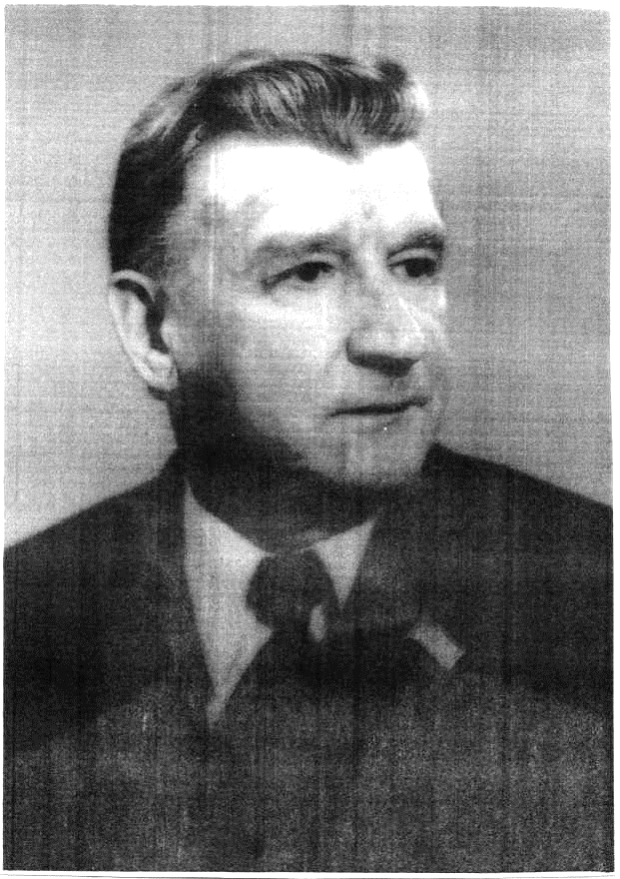

Король Владимир Адамович

(27.12.1912 - 28.05.1980)

**Народный архитектор СССР**

**Заслуженный строитель БССР**

**Академик Академии художеств СССР**

Король Владимир Адамович родился 27.12.1912 года в городе Червене Минской губернии, белорусский советский архитектор и государственный деятель. Народный архитектор СССР (1970г.), заслуженный строитель БССР (1962). Член КПСС с 1940 года. Окончил Ленинградскую Академию художеств (1941г.). Участник Великой Отечественной войны. С 1945г. заместитель начальника, с 1955г. начальник Управления по делам архитектуры при СМ БССР, с 1955г. - председатель Государственного комитета при СМ БССР по делам строительства. Участвовал в послевоенном обновлении белорусских городов. Работам В.А.Короля присущи ясность планировочных и архитектурных решений.

Среди работ в Минске: проекты планировки и застройки проспекта Независимости и Центральной площади (1945-1948, в авторском коллективе, Государственная премия БССР 1968г.), здание Главпочтамта (1950-1953гг.), обелиск-памятник “Победа” воинам, погибшим в годы Великой Отечественной войны (1954г.) (с архитектором А.Бембелем, А.Глебовым, С.Селехановым), здание Центрального телеграфа (1957- 1956гг.) (с архитектором А. Духаном); жилые дома в Минске, Гомеле, Полоцке (1946-1948гг.). Участник создания генплана и плана реконструкции Минска (1948-1969гг.). Один из авторов мемориального комплекса «Брестская крепость-герой» (1971г.).

Одновременно с 1947г. преподаватель БПИ, с 1954г. - доцент, с 1964г. - заведующий кафедрой градостроительства БПИ. Редактор бюллетеня «Строительство и архитектура Беларуси». Депутат Верховного Совета БССР 48-го созыва. Представитель БССР в ООН в Комитете по жилищному вопросу, строительству и градостроительству, член Академии художеств СССР.

Инициатор и проектант первой линии метрополитена. Награжден орденами Ленина, Октябрьской Революции, Знак Почета, Дружбы народов, медалями, Почетными грамотами.

Своеобразной визитной карточкой Короля В.А. является проспект Независимости в г.Минске.

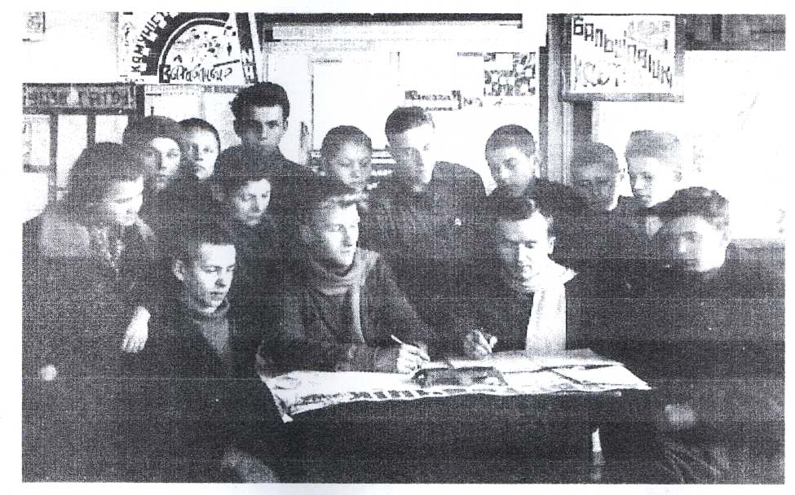Дзержинск. Образцовая школа 1932 г.

*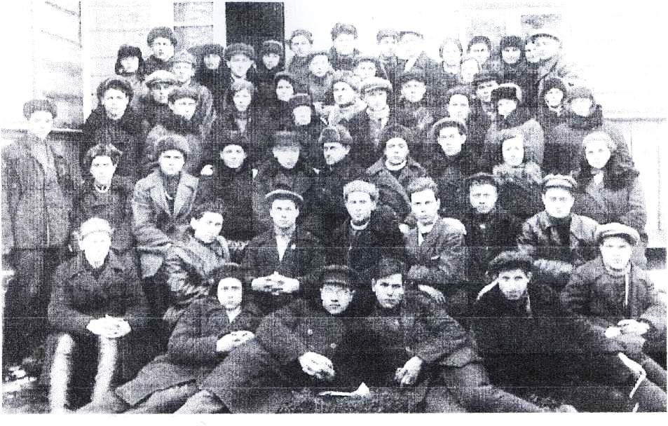***В.А. Король, учитель рисования**

**Владимир Король - Студент Ленинградской Академии Художеств (1935-1941 гг.)**

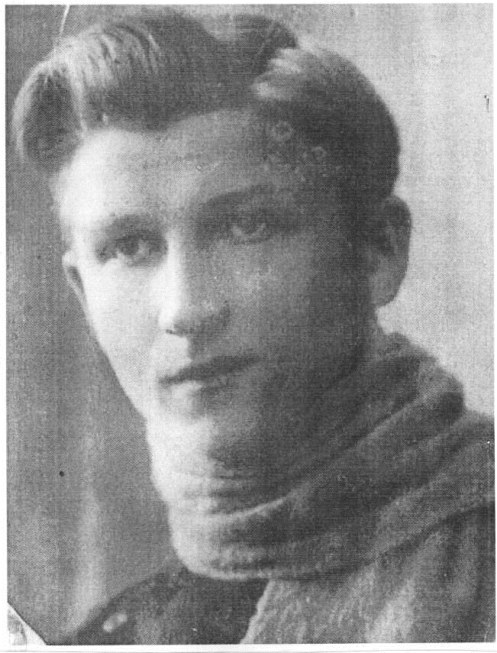

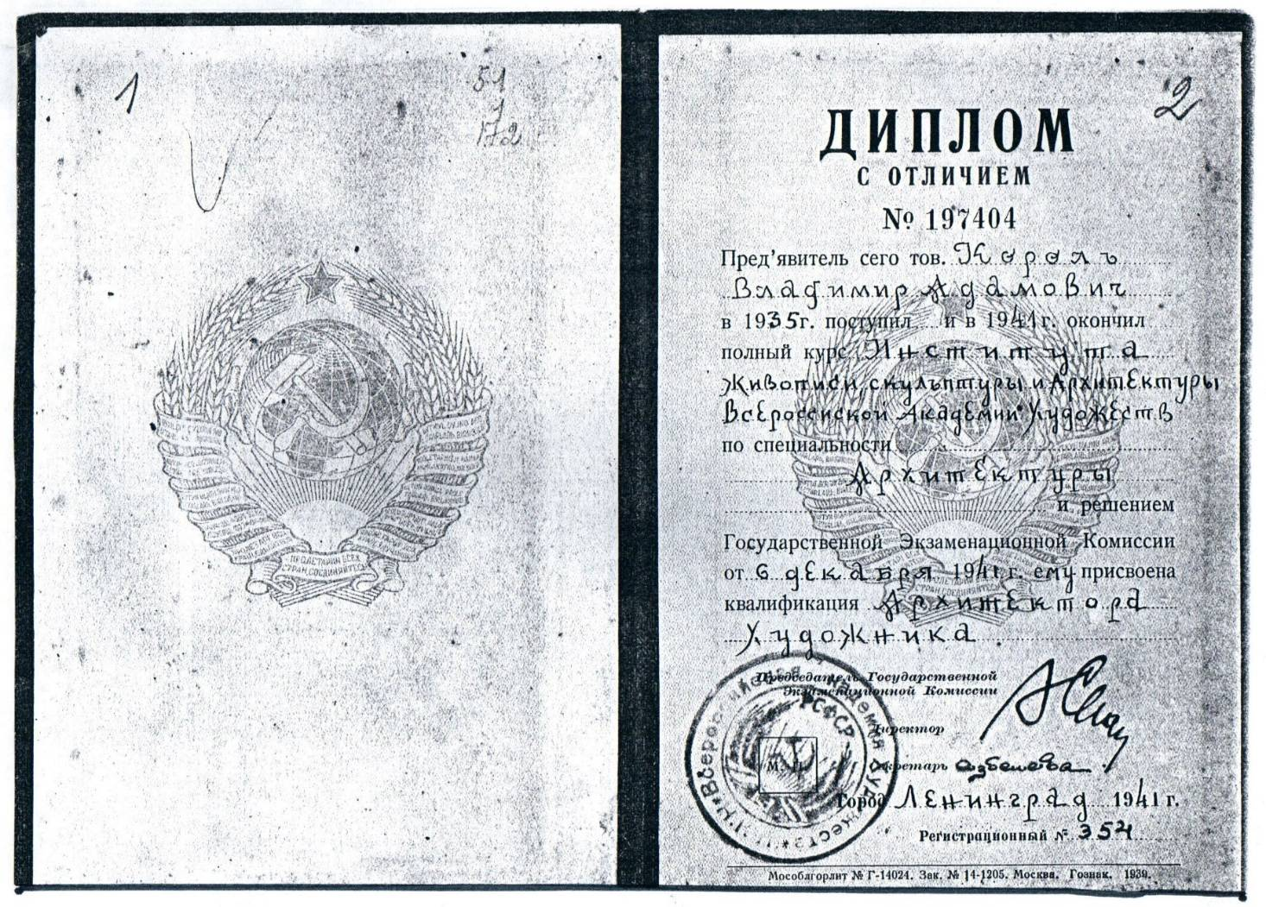

**Годы войны**

**Защитник Ленинграда**

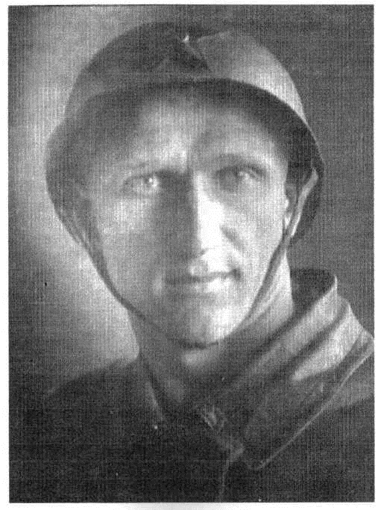

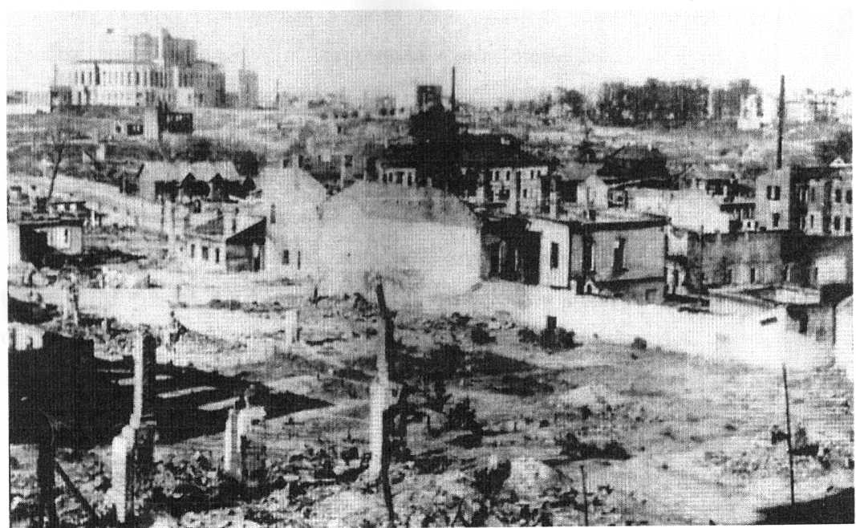

**Каким быть Минску?  
(**1945г.)

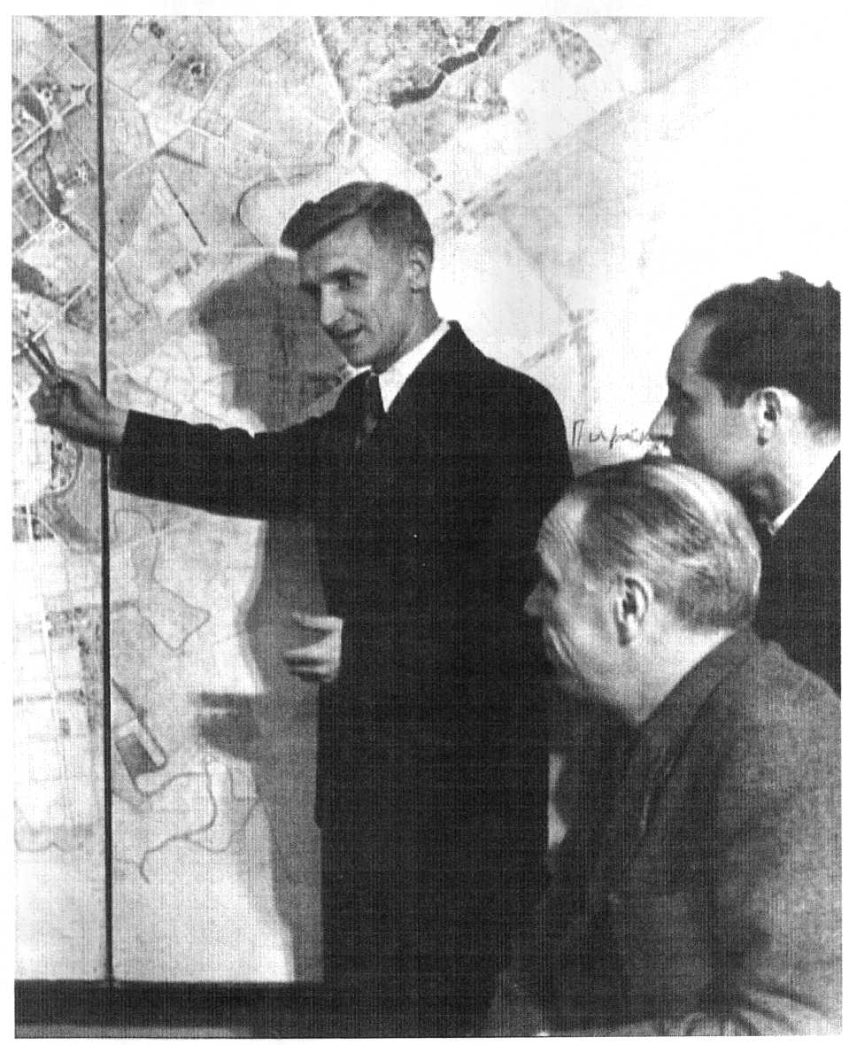

**Здание Главпочтамта**

1954г.

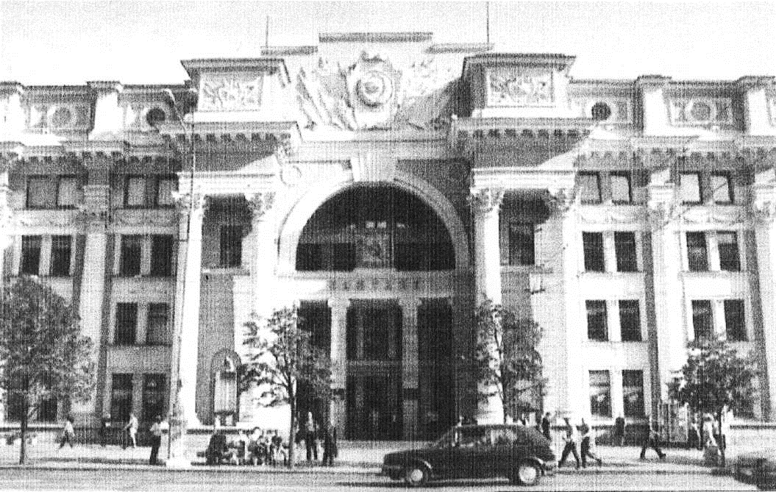

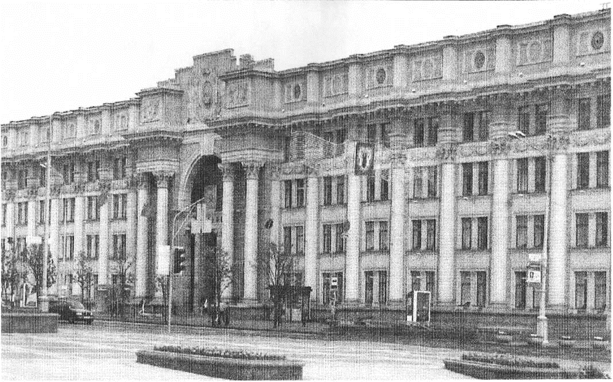

***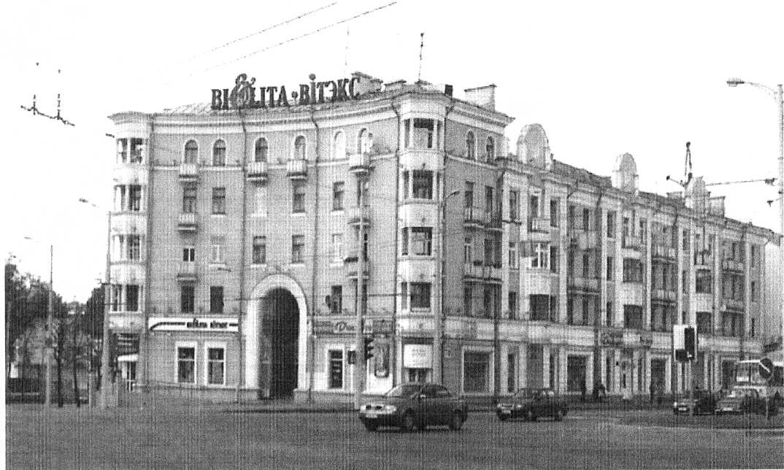*Жилой дом на площади Мясникова (1952 г.)**

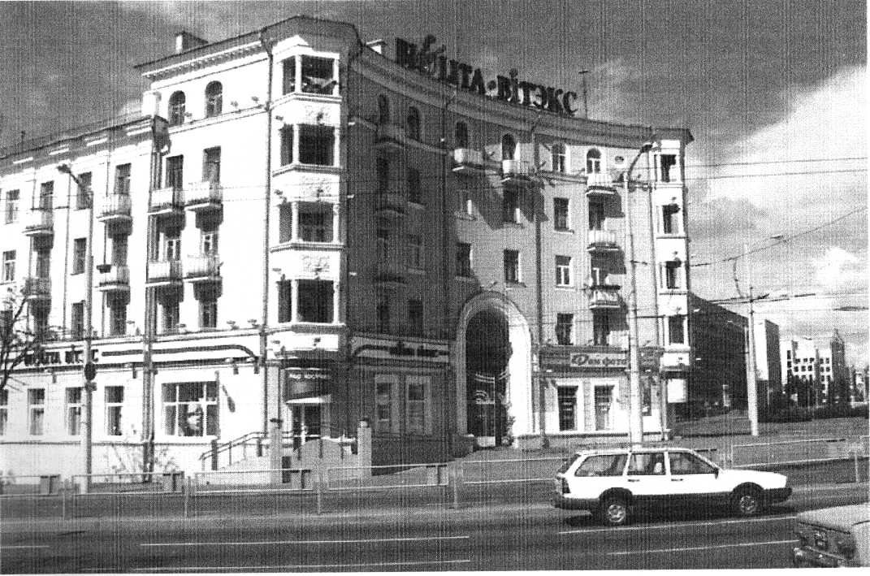

Застройка центральной части Минска

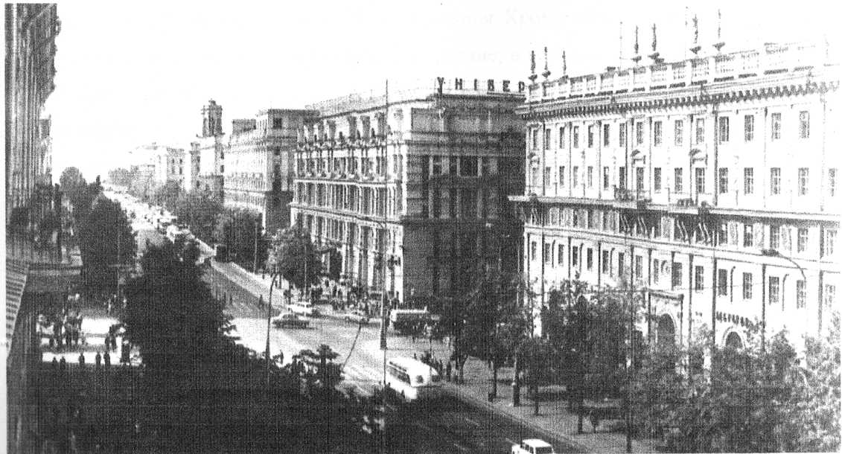

Площадь Победы

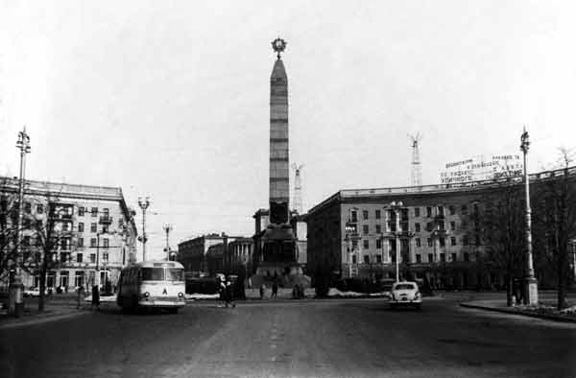1954 г.

**Рисунки В.А.Короля**

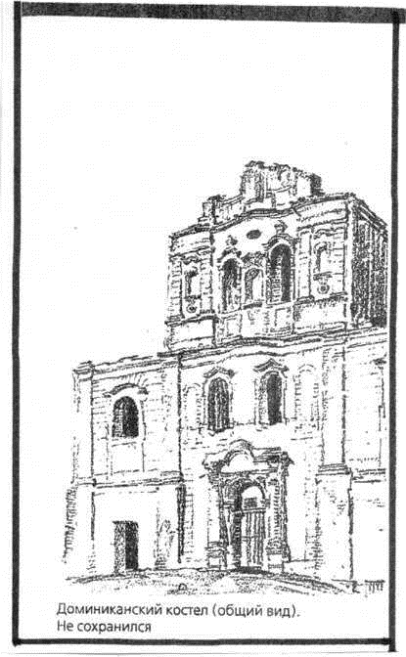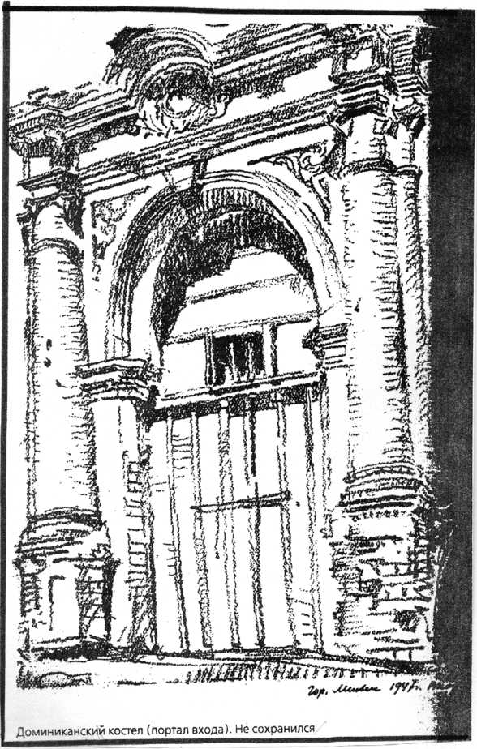

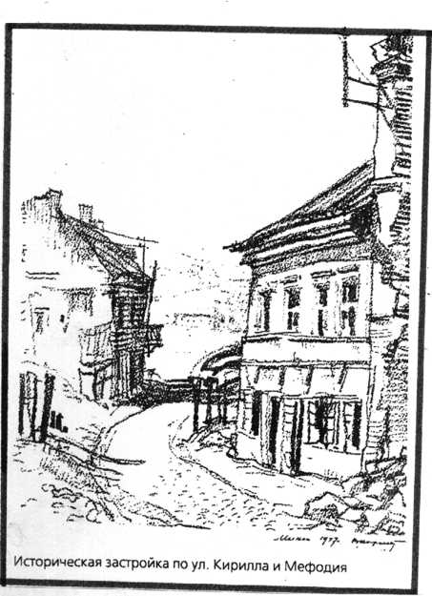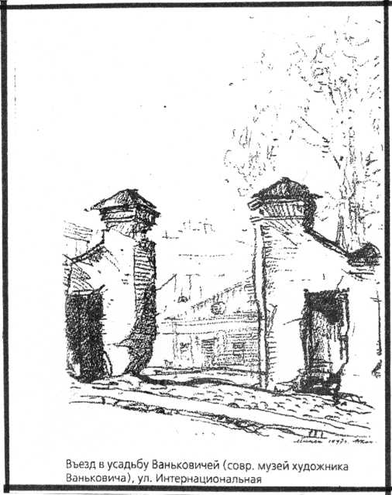

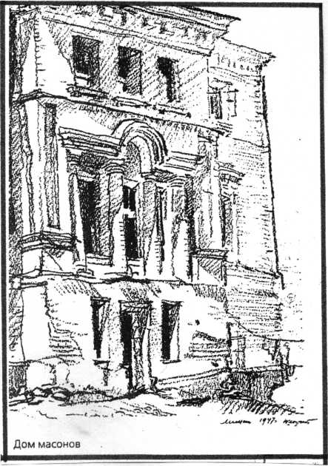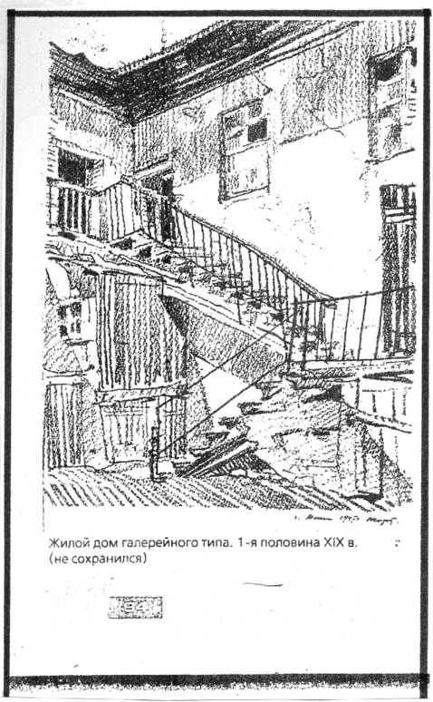

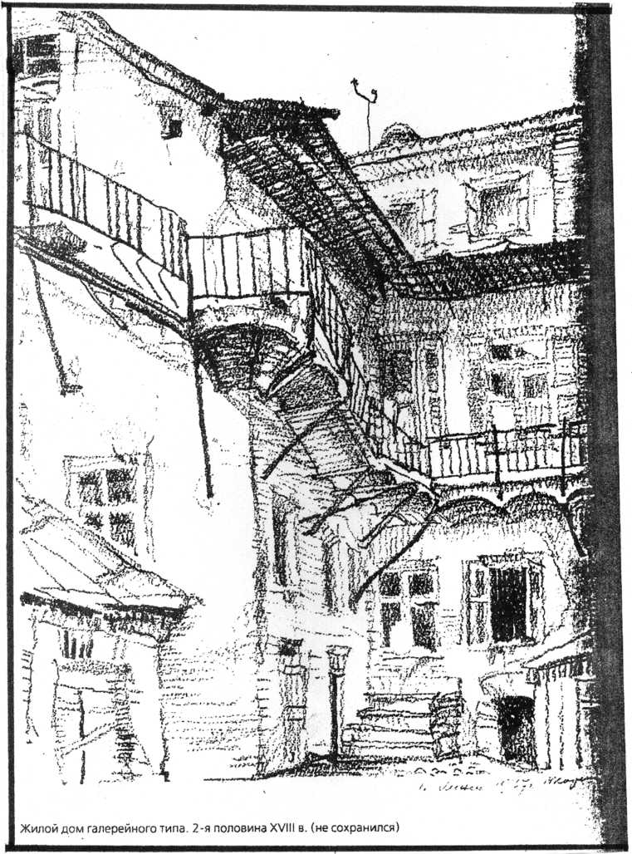

**Мемориальный комплекс**

**«Брестская крепость – герой»**

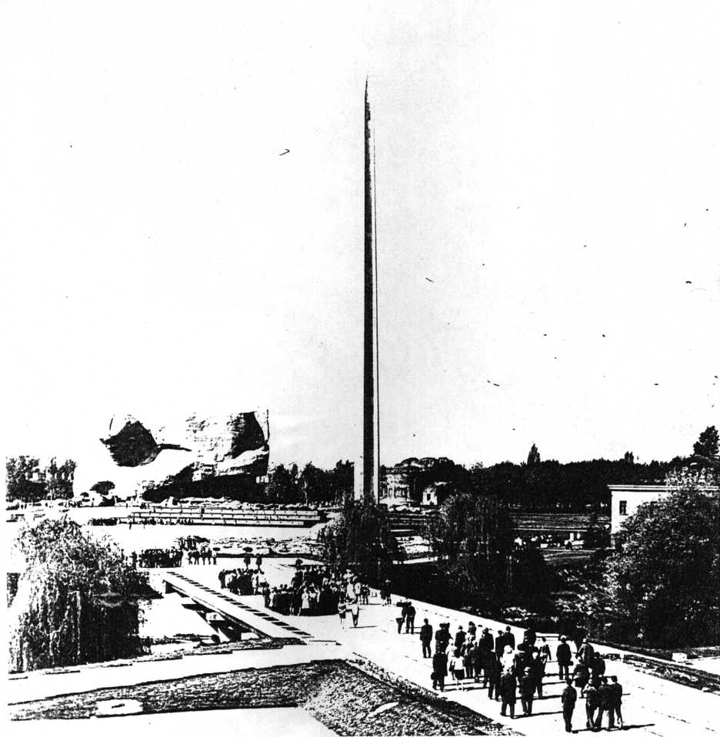

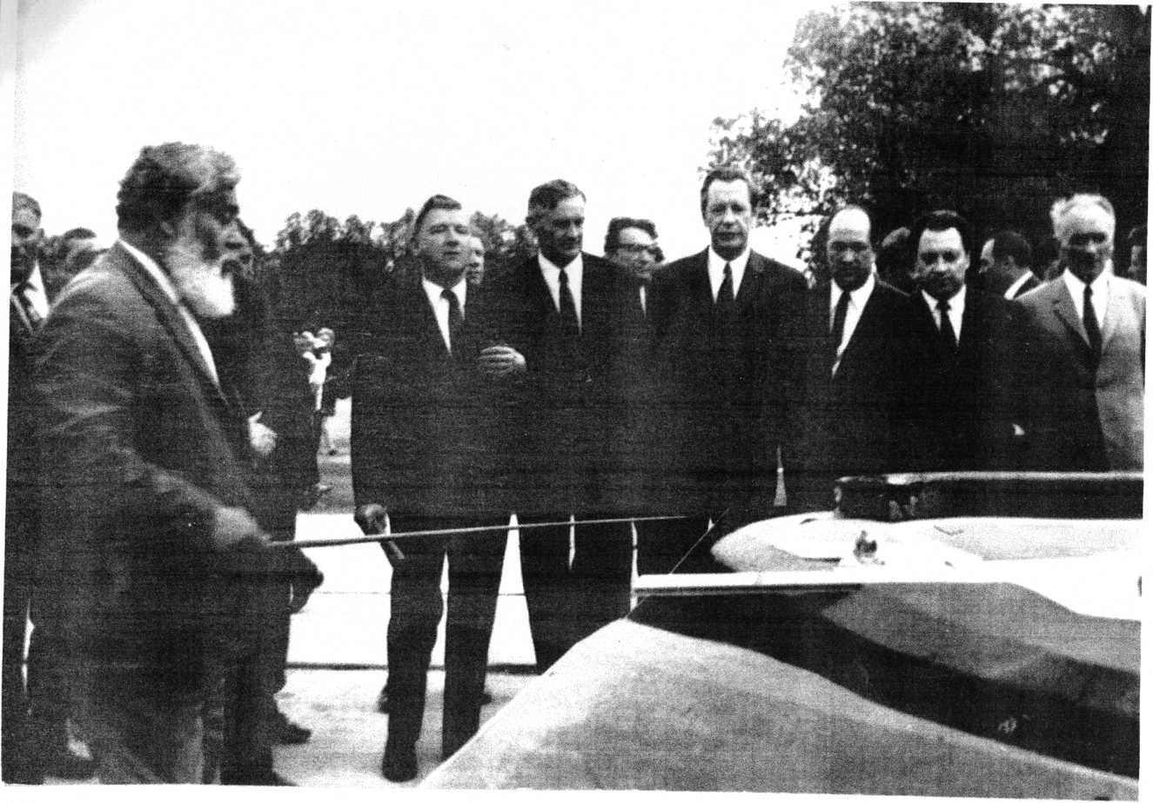Представление проекта «Брестская крепость - герой» государственной **комиссии во главе с П.М.Машеровым**



